Информация об итогах соревнований «Итоги года» в рамках Отборочных соревнований Финала Х Национального чемпионата «Молодые профессионалы» (WorldSkills Russia)

ЮВЕЛИРНОЕ ДЕЛО
С 26 марта по 2 апреля 2022 года в г. Красноярск прошли соревнования «Итоги года» по компетенции «Ювелирное дело», «Ювелирное дело – юниоры» в рамках Отборочных соревнований Финала Х Национального чемпионата «Молодые профессионалы» (WorldSkills Russia). Конкурсная соревновательная часть проходила на базе КГАПОУ «Красноярский колледж сферы услуг и предпринимательства» (г.Красноярск, проспект Металлургов, д. 4 а).
ГАПОУ «Казанский техникум народных художественных промыслов» представляли конкурсант основной возрастной категории – студент гр. 528 Ю/9 Семенова Мария Алексеевна, конкурсант в категории «юниоры» - ученик СОШ №48 Ахмадуллин Инсаф Рафилевич и эксперты-компатриоты Залаев Даниль Рафилевич, Иванцова Анастасия Игоревна.
По итогам соревнования конкурсант в категории «юниоры» Ахмадуллин Инсаф Рафилевич занял 2-е место и был удостоен серебряной медали.
11 апреля 2022 года в онлайн формате состоялась церемония награждения победителей и призеров Итоговых соревнований, приравненных к Финалу Национального чемпионата «Молодые профессионалы» (WorldSkills Russia) 2022 по компетенции «Ювелирное дело» и «Ювелирное дело – Юниоры».

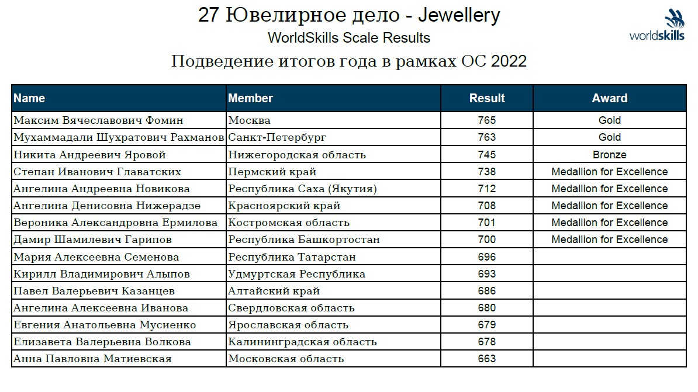

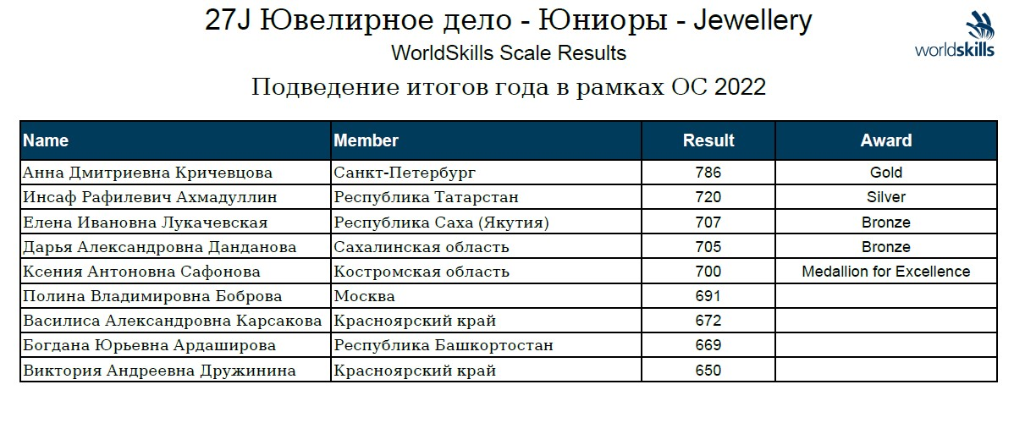

РЕМЕСЛЕННАЯ КЕРАМИКА
С 11 по 15 апреля 2022 года в г. Москва прошли соревнования «Итоги года» по компетенции «Ремесленная керамика», с 18 по 22 апреля 2022 года по компетенции «Ремесленная керамика»-юниоры в рамках Отборочных соревнований Финала Х Национального чемпионата «Молодые профессионалы» (WorldSkills Russia).
Соревновательная площадка была на базе ГБПОУ «Технологический колледж № 21» (Москва, ул. Вербная, д.4, стр.2)
ГАПОУ «Казанский техникум народных художественных промыслов» представляли конкурсант основной возрастной категории – студент гр. 538 ДПИ/9 Ахмарова Венера Исхаковна, конкурсант в категории «юниоры» – ученица ГАОУ «Полилингвальный комплекс «Адымнар – путь к знаниям и согласию» г.Казани Низмутдинова Карина Дамировна и эксперт-компатриот Саттарова А.Г.
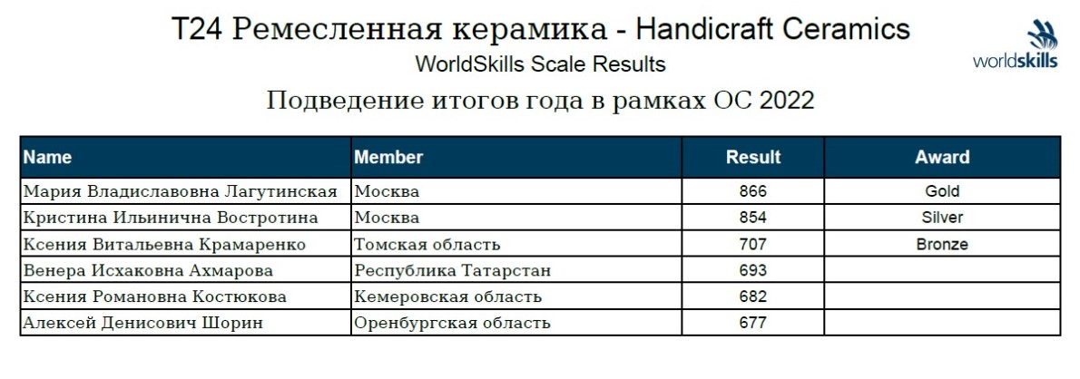

ОГРАНКА ЮВЕЛИРНЫХ ВСТАВОК

С 18 по 22 апреля 2022 года в г. Москва прошли соревнования «Итоги года» по компетенции «Огранка ювелирных вставок» в рамках Отборочных соревнований Финала Х Национального чемпионата «Молодые профессионалы» (WorldSkills Russia).
Базой проведения соревнований был ГАПОУ «Колледж предпринимательства №11» (Москва, ул. Смольная, д. 10 а).
ГАПОУ «Казанский техникум народных художественных промыслов» представил конкурсант – студент гр. 558 ЮК/11 Федотов А.А. и эксперт-компатриот Суфиева Р.Р.
По итогу оценки Федотов А.А. занял 2-е место и был удостоен серебряной медали.